২। অনুষ্ঠানের শুরুতে সভাপতির অনুমতিক্রমে সভার কাজ শুরু করা হয়। সভার শুরুতে সভাপতি মহোদয় উপস্থিত সকলকে স্বাগত জানান। সভাপতি মহোদয় সকলকে নিজ নিজ পরিচয় প্রদানের অনুরোধ জানান। পরিচয় পর্ব সম্পন্ন হওয়ার পর ওয়ার্কশপের স্বাগত ভাষন দেন প্রকল্প পরিচালক জনাব শাহীন আহম্মেদ। পরবর্তীতে প্রকল্প পরিচালক, রায়পুরা উপজেলার Draft Plan উপস্থাপন করার জন্য প্যাকেজ ০২ এর প্রকল্প ব্যবস্থাপক উদয় শংকর দাসকে কে আহবান জানান।

৩। প্যাকেজ-২ এর প্রকল্প ব্যবস্থাপক উদয় শংকর দাস প্রকল্পের Draft Plan এর মূল বিষয়গুলো Power Point এর মাধ্যমে উপস্থাপন করেন। তিনি তাঁর উপস্থাপনায় Background & Objectives of the Project, Study Area Profile, Survey Stage-এ সম্পাদিত বিভিন্ন ধরনের কার্যক্রম যেমনঃ- Participatory Rapid Appraisal (PRA), Socio-economic Survey, Agricultural Survey, Formal & Informal Economic Survey, Traffic & Transportation Survey, Geological Survey, Hydro-logical Survey, GCP Collection, BM Pillar Construction and Establishment, Physical feature Survey, Land Use survey, Topographic Survey, Stakeholder consultation, ইত্যাদি বিষয়ে সচিত্র উপস্থাপন করেন। এরপর পরামর্শক প্রতিষ্ঠানের টিম লিডার ড. নূরূল ইসলাম নাজেম রায়পুরা উপজেলার Structure Plan, Urban Area Plan, Rural Area Plan and Action Area Plan Plan Proposal , Power Point এর মাধ্যমে উপস্থাপন করেন ।
৪। আলোচনার শুরুতে মাননীয় সংসদ সদস্য, নরসিংদী-৫,জনাব রাজি উদ্দিন আহমেদ এর সহধর্মিনী মাহবুবা খানম (কল্পনা ) বলেন যে, PRA তে রায়পুরা চরের ভূমি ভাঙ্গনের কথা উপস্থাপনায় আসেনি। এ প্রসঙ্গে প্রকল্পের টিম লিডার বলেন যে, উপস্থাপনায় সকল ইউনিয়নের PRA এর তথ্য সময়ের অভাবে উপস্থাপন করা সম্ভব হয়নি তবে চাঁনপুর ইউনিয়ন, চরসুবুদ্ধি ইউনিয়নে ভাঙ্গনের কথা PRA তে উল্লেখ আছে। উনি বলেন যে, আমিরগঞ্জ ইউনিয়ন এর হাসনাবাদ বাজার এর পিছনে নদী ভরাট করে দখল হয়ে যাচ্ছে এবং অপরিকল্পিতভাবে শিল্প কারখানা গড়ে উঠছে। এসব খাল উদ্ধার এর বিষয়ে দিক নির্দেশনা প্ল্যানে রাখার অনুরোধ করেন । উনি আরো বলেন যে, কৃষি জমি নষ্ট করে অপরিকল্পিতভাবে আবাসন গড়ে উঠছে, তিনি কিভাবে কৃষি জমি সংরক্ষন করা যায় সে বিষয়ের প্রতি গুরুত্ব আরোপ করেন ।
৫। রাধানগর ইউনিয়ন পরিষদের চেয়ারম্যান মোঃ আব্দুস ছাদেক উপজেলার LGED এর মাধ্যমে গৃহীত প্রস্তাবিত প্রকল্প গুলো উক্ত পরিকল্পনায় অন্তর্ভূক্ত আছে কিনা জানতে চান। এ প্রসঙ্গে টিম লিডার বলেন যে, উত্থাপিত বিষয়টি যাচাই করে চূড়ান্ত প্ল্যানে অর্ন্তভূক্ত করা হবে।
৬। উপজেলা প্রানী সম্পদ কর্মকর্তা বলেন যে, পরিবেশ বিষয়টি বিবেচনায় পোল্ট্রি ফার্ম নির্দিষ্ট জোনে নেওয়ার দরকার। এ প্রসঙ্গে টিম লিডার বলেন যে, পোল্ট্রি ফার্মের জন্য আলাদা কোন Zoning করা হয় নি।
৭। রায়পুরা উপজেলার উপজেলা প্রকৌশলী ইউনিয়ন পরিষদের জন্য আলাদা কোন প্ল্যান করা হয়েছে কিনা তাহা জানতে চান। তিনি পৌরসভার কাকন নদীর তীরে বিনোদন কেন্দ্রের প্রস্তাব পেশ করেন। এবং কাকন নদীর Excavation এর বিষয়েও গুরুত্ব আরোপ করেন। তিনি বলেন যে, রায়পুরা উপজেলার জন্য প্রকল্প আকারে যে সব প্রকল্প হাতে নেয়ার পরিকল্পনা করা হয়েছে তাহা যেন প্ল্যানে থাকে সে ব্যাপারে প্রকল্প সংশ্লিষ্টদের অনুরোধ জানান। তিনি মেঘনা নদীর ঘাটে Watch Tower এর প্রস্তাব পেশ করেন। এ প্রসঙ্গে টিম লিডার বলেন যে, রায়পুরা উপজেলার প্রণীত প্ল্যানে প্রতিটি ইউনিয়নের জন্য আলাদা প্ল্যান করা হয়েছে এবং উত্থাপিত বিষয়গুলো চুড়ান্ত প্ল্যানে অন্তর্ভূক্ত করা হবে।
৮। কর্মশালার বিশেষ অতিথি রায়পুরা পৌরসভার মেয়র জনাব মোঃ জামাল মোল্লা রায়পুরা উপজেলার সুন্দর প্ল্যান করার জন্য সরকার তথা নগর উন্নয়ন অধিদপ্তর এবং পরামর্শক প্রতিষ্ঠানকে ধন্যবাদ জানান ।
৯। কর্মশালার বিশেষ অতিথি ও রায়পুরা উপজেলার উপজেলা পরিষদের চেয়ারম্যান মোঃ মিজানুর রহমান বলেন যে,
১০। কর্মশালার বিশেষ অতিথি রায়পুরা উপজেলার উপজেলা পরিষদের চেয়ারম্যান জনাব মোঃ মিজানুর রহসান বলেন যে, রায়পুরা উপজেলার খসড়া মহাপরিকল্পনাটিতে ডিজিটাল কারিগরী দিক যুক্ত করার জন্য নগর উন্নয়ন অধিদপ্তরকে ধন্যবাদ জানান। তিনি শিল্প এলাকার উন্নয়নের পাশাপাশি দূষন মুক্ত পরিবেশবান্ধব রায়পুরাকে মডেল হিসেবে গড়ে তোলার বিষয়ে মত দেন। তিনি প্রকল্প বাস্তবায়নের সর্বাত্বক সহযোগীতার আশ্বাস দেন।
১১।কর্মশালার প্রধান অতিথি নরসিংদী-০৫ (রায়পুরা) এর মাননীয় সংসদ সদস্য জনাব রাজিউদ্দিন আহমেদ রাজু ১৪ টি উপজেলার মধ্যে রায়পুরাকে অর্ন্তভূক্ত করার জন্য নগর উন্নয়ন অধিদপ্তরকে ধন্যবাদ জানান। তিনি বলেন যে, রায়পুরা একটি নদী বিধেীত এলাকা। তিনি রায়পুরা উপজেলায় একটি নৌ বন্দর এর প্রস্তাবনা প্ল্যানে অর্ন্তভূক্তির অনুরোধ করেন। তিনি সকল ইউনিয়ন এর সাথে উপজেলা পরিষদ এর যোগাযোগের জন্য রাস্তার প্রস্তাবনার কথা বলেন । তিনি রায়পুরা বাসীর ভবিষ্যতের কথা চিন্তা করে রায়পুরায় একটি অর্থনৈতিক অঞ্চল করার প্রস্তাবনা রাখা যায় কিনা সে ব্যাপারে পরামর্শক প্রতিষ্ঠানের টিম লিডার ড. নূরূল ইসলাম নাজেম সাহেবকে বিবেচনার অনুরোধ করেন।
১২। রায়পুরা উপজেলার উপজেলা নির্বাহী অফিসার জনাব মোঃ শফিকুল ইসলাম বলেন যে, রায়পুরা উপজেলাকে মডেল উপজেলা হিসেবে ‍নির্ধারনের জন্য রায়পুরা বাসী গর্বিত। তিনি বলেন যে, রাস্তা প্রশস্তকরন করা দরকার যাতে Fire Service এর গাড়ি সহজে চলাচল করতে পারে। তিনি রায়পুরাবাসীর জন্য আরও শিল্পের প্রস্তাবনা প্ল্যানে অর্ন্তভূক্তির অনুরোধ করেন।তিনি প্রস্তাবিত টুরিজম প্ল্যানের ভূমি কিভাবে পাওয়া যাবে সে বিষয়ে কোন দিক নির্দেশনা প্ল্যানে আছে কিনা জানতে চান। তিনি বলেন যে, তিন বছরের কাজ ত্রিশ মিনিটের উপস্থাপনায় সব কিছু বলা সম্ভবপর নয়। সে জন্য তিনি খসড়া প্ল্যানের কপি উপজেলা এবং পৌরসভাতে দেয়া হলে সংশ্লিষ্ট সেক্টর কর্মকর্তা তাদের সুচিন্তিত মতামত রাখা সম্ভবপর হবে। তিনি উপজেলা পর্ষায়ে এ রকম প্ল্যান প্রনয়নের জন্য নগর উন্নয়ন অধিদপ্তরকে ধন্যবাদ জ্ঞাপন করেন।
সিদ্ধান্ত সমূহঃ
১। পরামর্শক প্রতিষ্ঠান আলোচনায় উল্লেখিত সংশোধনী সমূহ Final Plan এ অন্তর্ভূক্ত করবেন।
২। নির্ধারিত সময়ের মধ্যে প্রকল্পের কাজ সমাপ্ত করতে হবে।
সভায় আর কোন আলোচনার বিষয় অর্ন্তভূক্ত না থাকায় উপস্থিত সকলকে ধন্যবাদ জ্ঞাপন করে সভার সমাপ্তি ঘোষণা করেন।

রায়পুরা উপজেলার কর্মশালার স্থির চিত্র
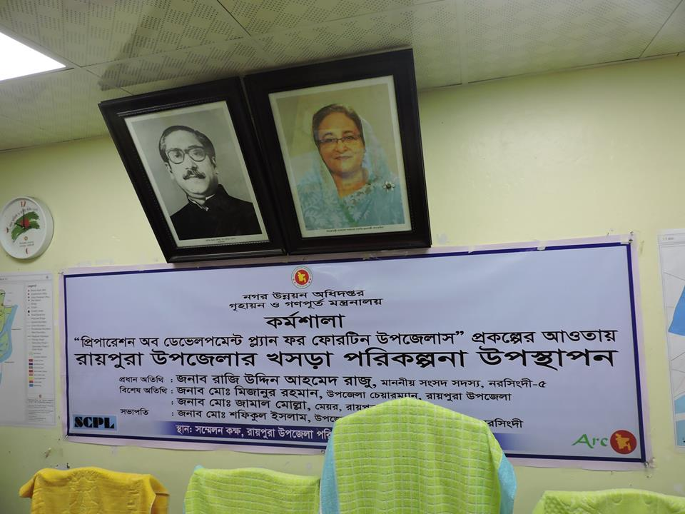
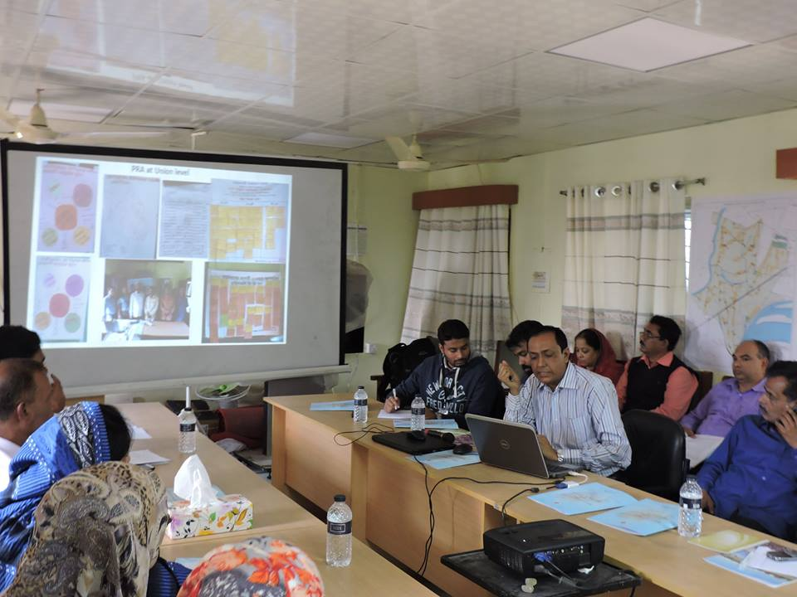

চিত্র-১: রায়পুরা উপজেলার খসড়া পরিকল্পনার উপস্থাপন শীর্ষক কর্মশালা। চিত্র-২ : রায়পুরা উপজেলার কর্মশালায় প্রকণ্প ব্যবস্থাপক কর্তৃক খসড়া পরিকল্পনা উপস্থাপন ।
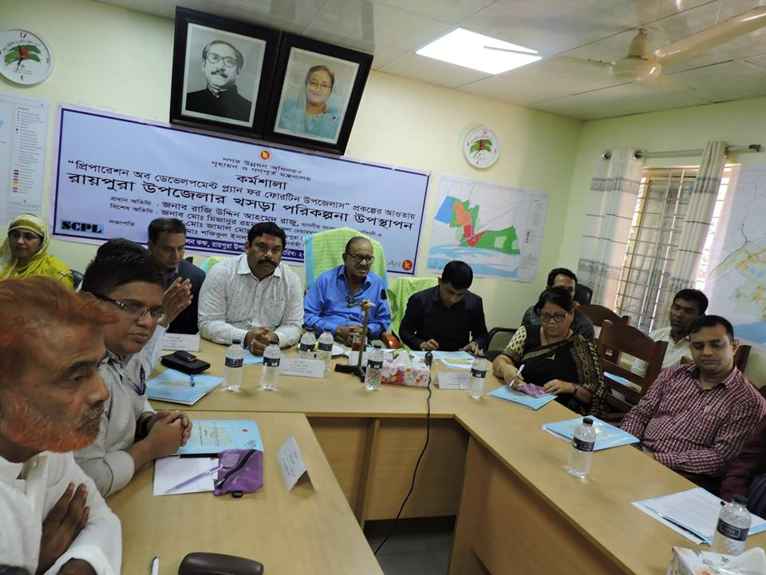
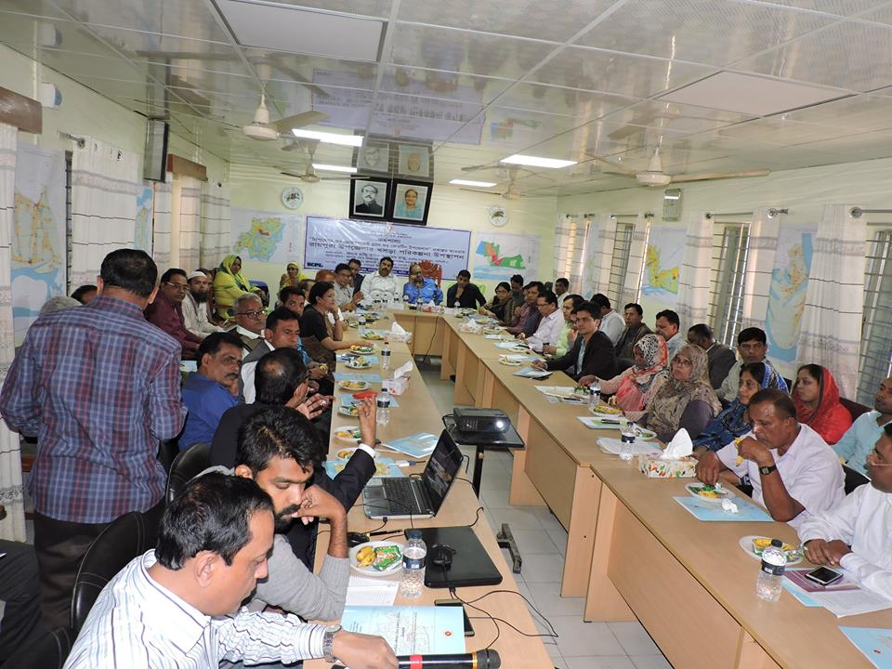

চিত্র-৩ ও ৪ : রায়পুরা উপজেলার কর্মশালায় উপস্থিত মাননীয় সংসদ সদস্য, উপজেলা চেয়ারম্যান, পৌরসভার মেয়র , উপজেলার কর্মকর্তা সহ
ইউনিয়নের চেয়ারম্যান বৃন্দ।
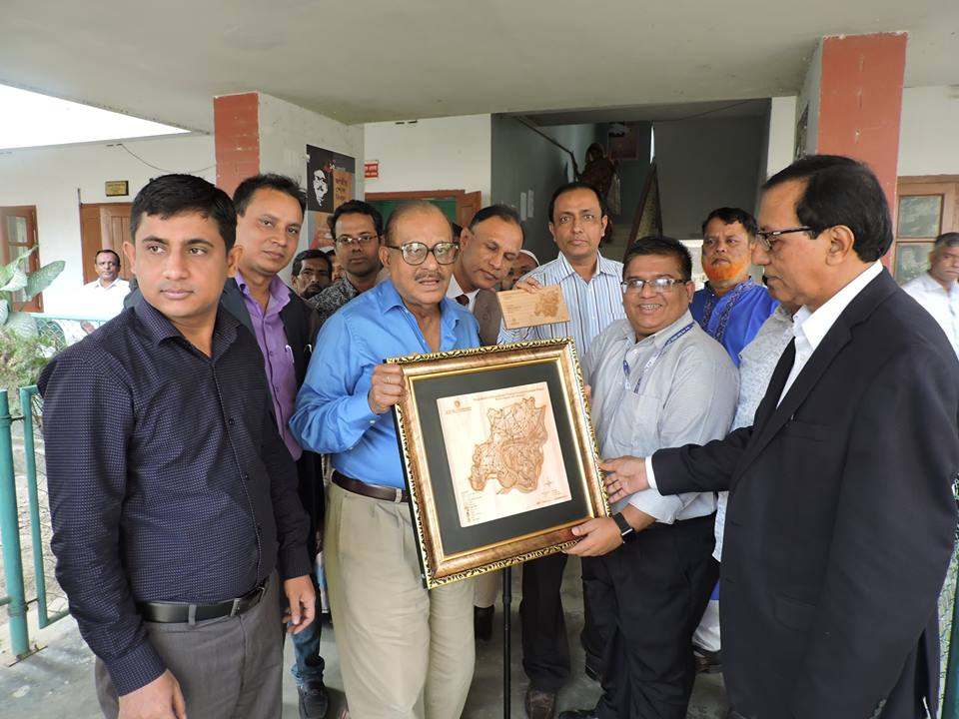
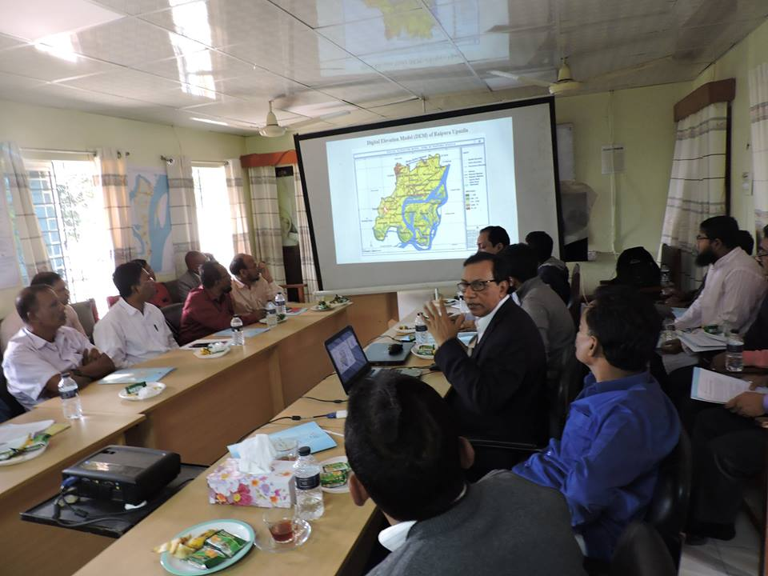
চিত্র-৫ : রায়পুরা উপজেলার কর্মশালায় প্রকল্পের টিম লিডার কর্তৃক খসড়া পরিকল্পনা উপস্থাপন । চিত্র-৬: রায়পুরা উপজেলার মাননীয় সংসদ সদস্য ও প্রধান অতিথিকে ক্রেস্ট উপহার।

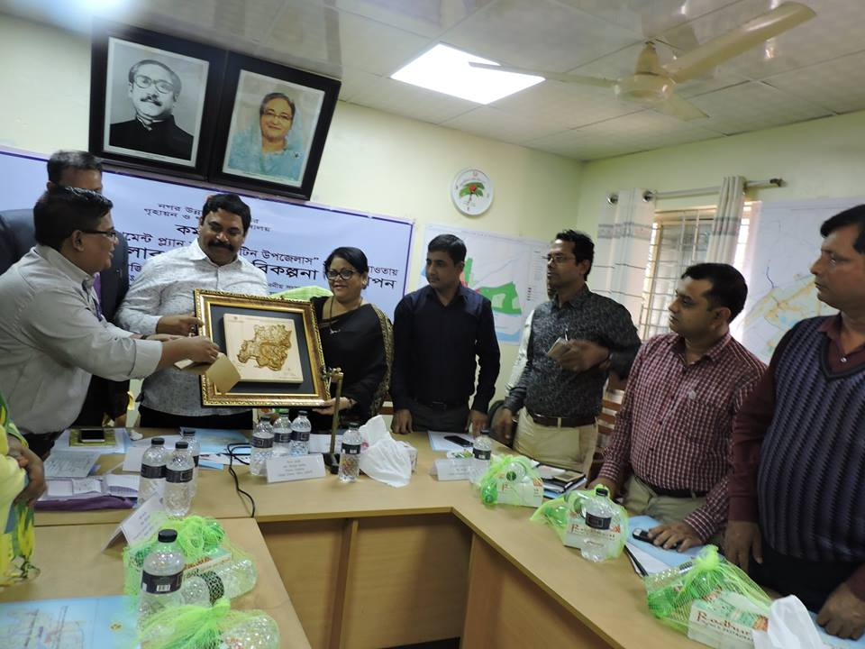
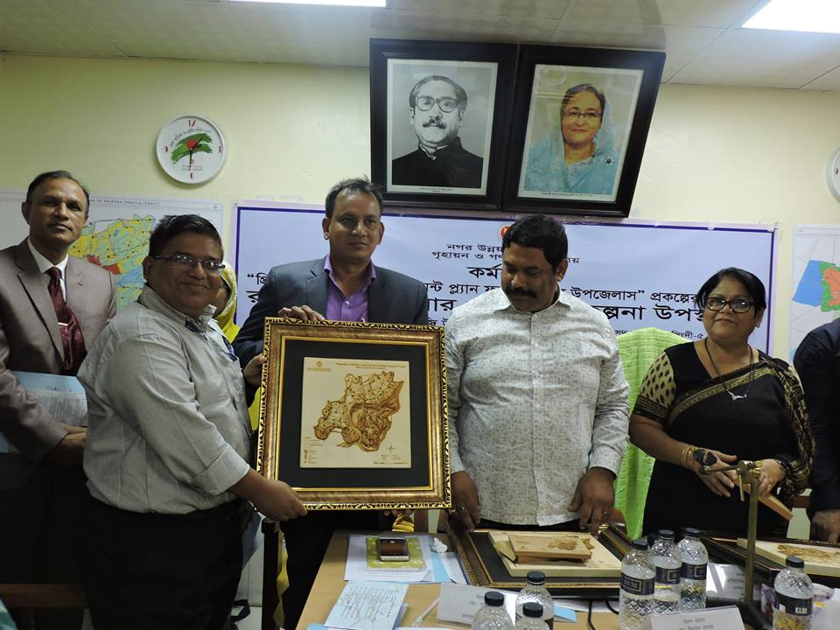

চিত্র-৭: রায়পুরা উপজেলার মাননীয় সংসদ সদস্য এর সহধর্মীনিকে ক্রেস্ট উপহার। চিত্র-৮: রায়পুরা উপজেলার উপজেলার চেয়ারম্যান ও বিশেষ অতিথিকে ক্রেস্ট উপহার।
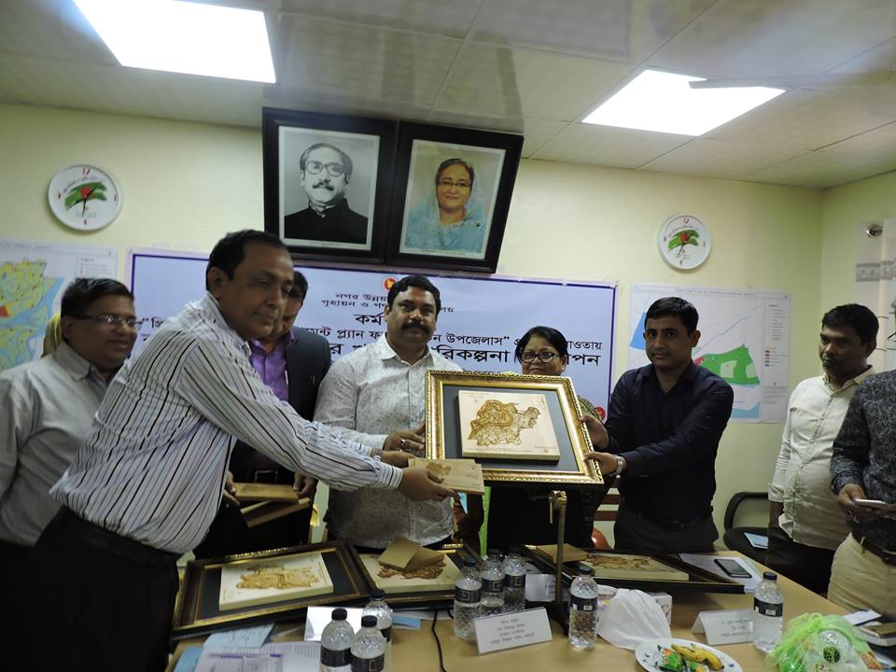

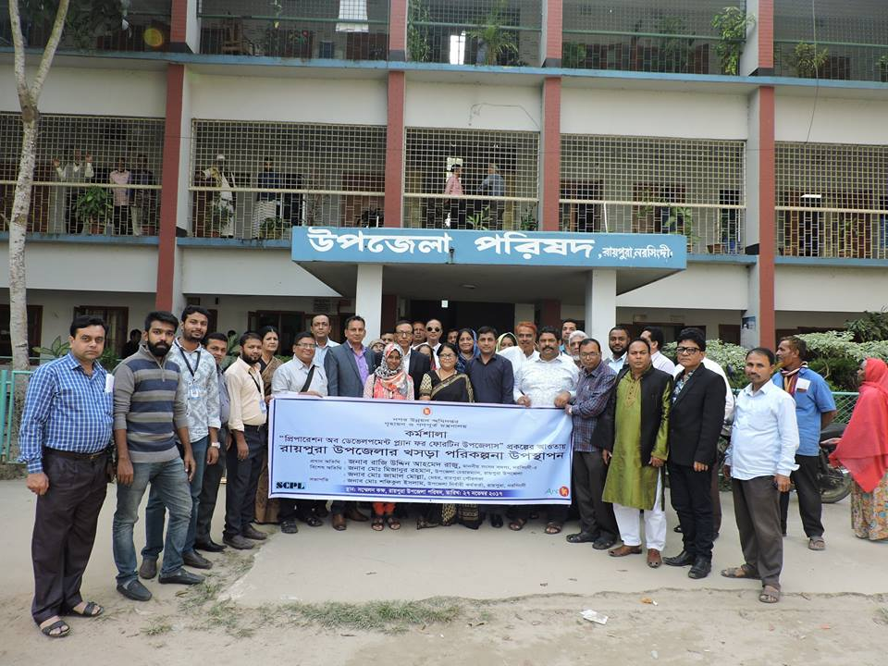
চিত্র-৯: রায়পুরা পৌরসভার মেয়র ও বিশেষ অতিথিকে ক্রেস্ট উপহার। চিত্র-১০: রায়পুরা উপজেলার উপজেলা নির্বাহী অফিসার ও সভাপতিকে ক্রেস্ট উপহার।

চিত্র-১১: : রায়পুরা উপজেলার খসড়া পরিকল্পনার উপস্থাপন শীর্ষক কর্মশালার গ্রুপ ছবি।

